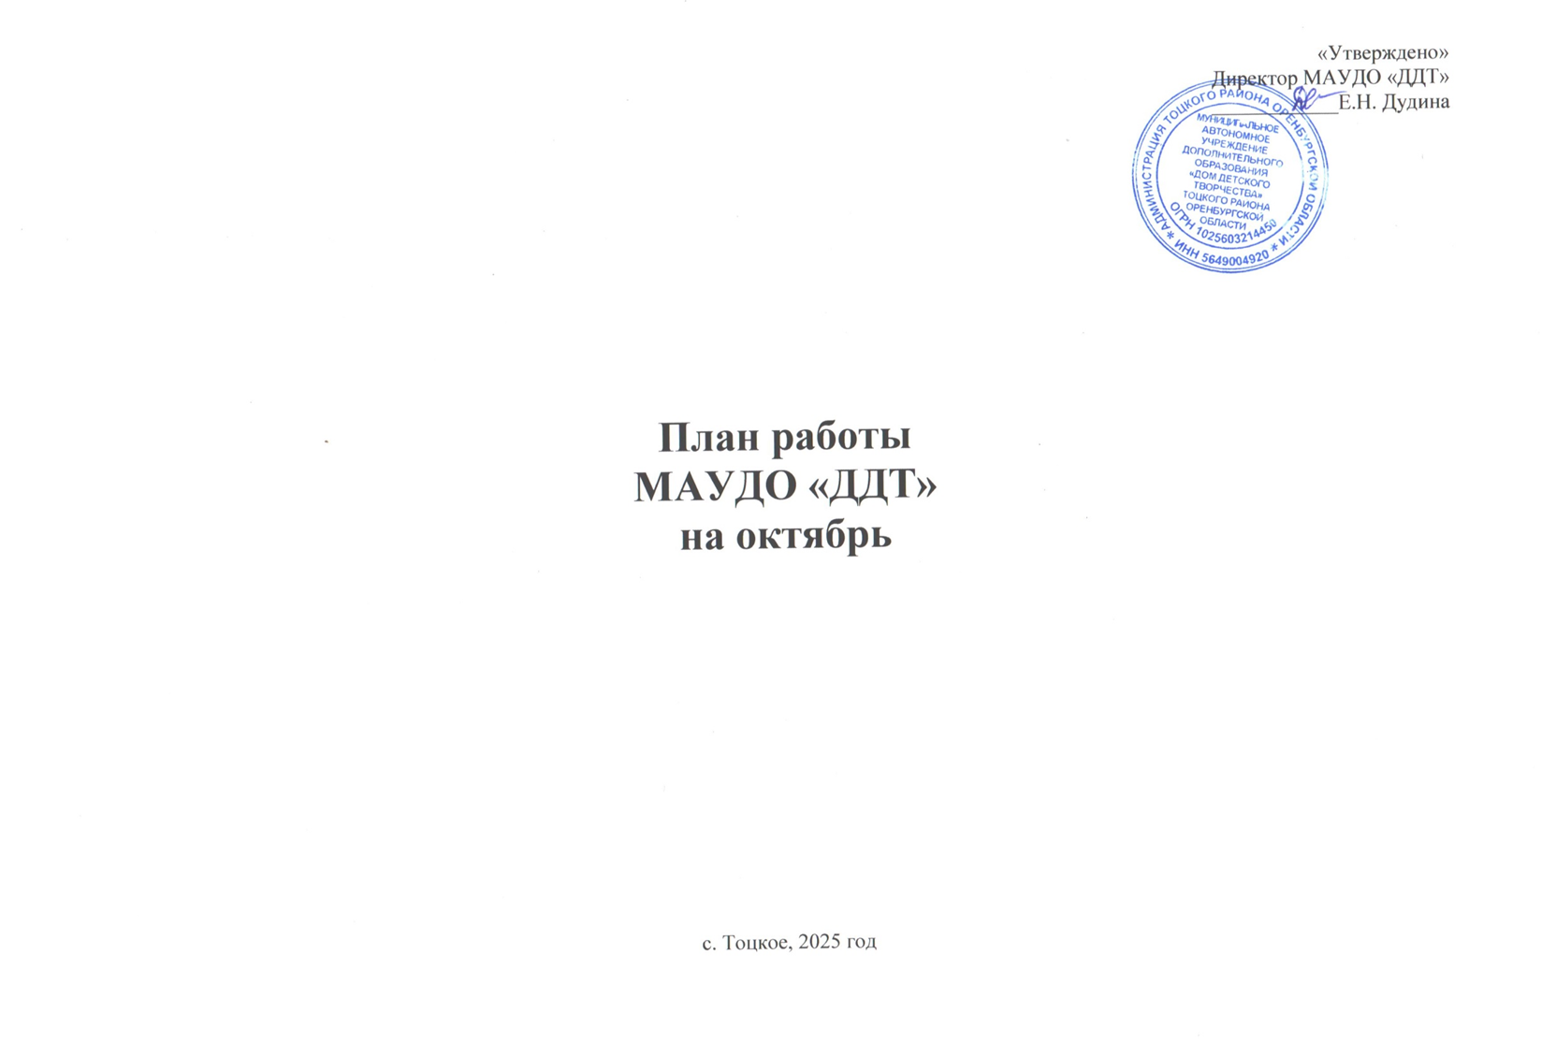
I. Организационно-массовая работа организации
1.1. Районные массовые мероприятия, конкурсы (очные)

п/п | Мероприятия | Дата проведения | Место проведения | Участники | Ответственные лица и исполнители
1 | Праздничная программа «Профессия, что всем даёт начало», посвященная Дню учителя | октябрь | МАУК «РДК «Юбилейный» | Педагогический работники ОО района, учащиеся | Педагог-организатор, коллектив ДДТ
2 | Слёт детских общественных организаций и «Движения первых» | октябрь | ДДТ | Учащиеся 5-11 классов, педагоги  ОО района | Методист по работе с ДОО
3 | Осенняя сессия ОЗК «Дар» | октябрь | МАОУ Зареченская СОШ № 2, МАОУ Зареченская классическая гимназия | Учащиеся 9-11 классов ОО района | Директор и педагоги д.о. МАУДО «ДДТ»
4 | Муниципальный этап регионального конкурса профессионального мастерства среди советников директора по воспитанию и взаимодействию с ДОО Оренбургской области «Советник года – 2025» | октябрь | ДДТ | Советники по воспитанию ОО района | Муниципальный координатор советников по воспитанию
5 | Слёт школьных медиацентров образовательных организаций Тоцкого района | октябрь | ДДТ | Учащиеся 5-11 классов, педагоги ОО района | Методист социально-гуманитарной направленности
6 | Районный конкурс детских и юношеских театральных коллективов «Театральная осень -2025» | октябрь | МАОУ Тоцкая СОШ им. А.К. Стерелюхина | Учащиеся 1-11 классов ОО района | Методист художественной направленности
7 | Районные соревнования по шахматам среди учащихся ОО района «Осенний блиц - 2025» | октябрь | ДДТ | Учащиеся 2-9 классов, педагоги ОО района | Директор, педагог-организатор, педагог д.о. МАУДО «ДДТ»

1.2. Районные этапы Областных и Всероссийских конкурсов, фестивалей, акций, проектов, профильных смен, дней единых действий
(заочные, дистанционные)

№  п/п | Мероприятия | Срок районный | Срок  областной | Место проведения | Участники | Ответственные лица и исполнители
1 | Районный конкурс детских и юношеских театральных коллективов «Театральная осень-2025» | октябрь | - | ДДТ | Учащиеся, педагоги ОО района | Методист художественной направленности
2 | Районный этап регионального Фестиваля Приволжского федерального округа «Театральное Приволжье» | октябрь | декабрь | ДДТ | Учащиеся, педагоги ОО района | Методист художественной направленности
3 | Районный этап Всероссийского конкурса юных чтецов «Живая Классика» | октябрь | декабрь | ДДТ | Учащиеся, педагоги ОО района | Методист художественной направленности
4 | Районный этап Всероссийского конкурса детского и юношеского творчества «Звезда спасения» | октябрь | ноябрь | ДДТ | Учащиеся, педагоги ОО района | Методист художественной направленности
5 | Районный этап регионального конкурса-фестиваля хоровых коллективов педагоги-ческих работников образовательных организаций «Виват, педагог!» | октябрь | октябрь | ДДТ | Педагогические работники ОО района | Методист художественной направленности
6 | Районный этап Международного конкурса детского творчества «Красота Божьего мира» | октябрь | октябрь | ДДТ | Учащиеся, педагоги ОО района | Методист художественной направленности
7 | Старт районного этапа областного конкурса изобразительного творчества педагогических работников «Палитра впечатлений» | октябрь | ноябрь | ДДТ | Педагогические работники ОО района | Методист художественной направленности
8 | Старт районного этапа областного конкурса декоративно-прикладного творчества «Летние фантазии» | октябрь | ноябрь | ДДТ | Учащиеся, педагоги ОО района | Методист художественной направленности
9 | Старт районного этапа межрегионального конкурса творческих работ художественной направленности «Мир через призму творчества» | октябрь | декабрь | ДДТ | Учащиеся, педагоги ОО района | Методист художественной направленности
10 | Старт районного этапа областного конкурса чтецов (в рамках областного фестиваля художественного творчества  «Я вхожу в мир искусств») | октябрь | декабрь | ДДТ | Учащиеся, педагоги ОО района | Методист художественной направленности
11 | Старт районного этапа межрегионального конкурса «Храбрый портняжка» | октябрь | декабрь | ДДТ | Учащиеся, педагоги ОО района | Методист художественной направленности
12 | Старт районного этапа межрегионального конкурса сценариев культурно-массовых мероприятий для детей и подростков «Слово. Творчество. Ребенок» | октябрь | ноябрь | ДДТ | Педагоги ОО района | Методист художественной направленности
13 | День единых действий РДДМ. Содействие в организации и проведении Всероссийской акции «День учителя» | 5 октября | - | ДДТ | Вожатые, кураторы ДОО | Методист по работе с детскими общественными организациями
14 | День единых действий РДДМ. Содействие в организации и проведении Всероссийской акции, посвященной Дню отца | 16 октября | - | ДДТ | Вожатые, кураторы ДОО | Методист по работе с детскими общественными организациями
15 | День единых действий РДДМ. Содействие в организации и проведении Всероссийской акции «День пожилого человека» | 1 октября | - | ДДТ | Вожатые, кураторы ДОО | Методист по работе с детскими общественными организациями
16 | Районный этап областного конкурса на лучшую организацию работы по обучению детей основам безопасности дорожного движения в образовательной организации «Дорога без опасности» | октябрь | ноябрь | ДДТ | Учащиеся, педагоги ОО района | Методист социально-гуманитарной направленности
17 | Районный этап областного конкурса сочинений «Я мечтаю о профессии» | октябрь | декабрь | ДДТ | Учащиеся, педагоги ОО района | Методист социально-гуманитарной направленности
18 | Районный этап областного конкурса рисунков «Моя будущая профессия» | октябрь | декабрь | ДДТ | Учащиеся, педагоги ОО района | Методист социально-гуманитарной направленности
19 | Районный этап XXVI областного конкурса детских социальных проектов «Я – гражданин России» | октябрь | январь | ДДТ | Учащиеся, педагоги ОО района | Методист социально-гуманитарной направленности
20 | Районный этап областного конкурса на лучшее знание государственных символов России и символики Оренбургской области «И гордо реет флаг державный» | октябрь | ноябрь | ДДТ | Учащиеся, педагоги ОО района | Методист социально-гуманитарной направленности
21 | Старт районного этапа областной акции «Железная дорога» | октябрь | ноябрь | ДДТ | Учащиеся, педагоги ОО района | Методист социально-гуманитарной направленности
22 | Старт районного этапа областного конкурса «История военно-морского флота» | октябрь | декабрь | ДДТ | Учащиеся, педагоги ОО района | Методист социально-гуманитарной направленности
23 | Старт районного этапа Всероссийского конкурса детского и юношеского творчества «Базовые национальные ценности» | октябрь | декабрь | ДДТ | Учащиеся, педагоги ОО района | Методист социально-гуманитарной направленности
24 | Районный этап патриотического проекта «Вахта памяти» | октябрь | декабрь | ДДТ | Учащиеся, педагоги ОО района | Методист социально-гуманитарной направленности
25 | Старт областной акции «Край берёзовый – край Есенина» | октябрь | ноябрь | г. Оренбург | Учащиеся, педагоги ОО района | Методист социально-гуманитарной направленности
26 | Районный этап областного конкурса детских исследовательских и проектных работ «Многонациональное Оренбуржье» | октябрь | ноябрь | ДДТ | Учащиеся, педагоги ОО района | Методист туристско-краеведческой направленности
27 | Районный этап Всероссийского смотра-конкурса музеев образовательных организаций | октябрь | ноябрь | ДДТ | Учащиеся, педагоги ОО района | Методист туристско-краеведческой направленности
28 | Старт областного дистанционного конкурса «Краеведческий калейдоскоп» | октябрь | апрель | ДДТ | Учащиеся, педагоги ОО района | Методист туристско-краеведческой направленности
29 | Старт областного дистанционного конкурса проектных и исследовательских работ «Исследователи Оренбуржья» | октябрь | апрель | ДДТ | Учащиеся, педагоги ОО района | Методист туристско-краеведческой направленности
30 | Старт районного этапа Всероссийского конкурса исследовательских краеведческих работ обучающихся «Отечество» | октябрь | февраль | ДДТ | Учащиеся, педагоги ОО района | Методист туристско-краеведческой направленности
31 | Старт районного этапа областного конкурса творческих работ педагогов д.о.  «Мое Оренбуржье» | октябрь | декабрь | ДДТ | Педагоги ОО района | Методист туристско-краеведческой направленности
32 | Старт районного этапа областной очно - заочной интеллектуальной игры  «Эхо времен» | октябрь | апрель | ДДТ | Учащиеся, педагоги района | Методист туристско-краеведческой направленности
33 | Старт областной дистанционной олимпиады по историческим дисциплинам «История моей страны» | октябрь | май | ДДТ | Учащиеся, педагоги ОО района | Методист естественнонаучной направленности
34 | Старт областного дистанционного интеллектуального конкурса «Имею право» | октябрь | май | ДДТ | Учащиеся, педагоги ОО района | Методист естественнонаучной направленности
35 | Региональный этап Всероссийского конкурса исследовательских работ учащихся им. Д.И. Менделеева | октябрь | февраль | ДДТ | Учащиеся, педагоги ОО района | Методист естественнонаучной направленности
36 | Областная олимпиада научно-исследовательских проектов детей и молодежи «Созвездие-2025» | октябрь | ноябрь | г. Оренбург | Учащиеся, педагоги ОО района | Методист естественнонаучной направленности
37 | Старт заочного этапа областного конкурса юных исследователей окружающей среды «Открытия 2030» | октябрь | ноябрь | ДДТ | Учащиеся, педагоги ОО района | Методист естественнонаучной направленности
38 | Старт областной межпредметной олимпиады для обучающихся 2-4 классов «Юные знатоки» | октябрь | июнь | г. Оренбург | Учащиеся, педагоги ОО района | Методист естественнонаучной направленности
39 | Старт областной многопредметной дистанционной олимпиады школьников «Поколение XXI века» | октябрь | май | г. Оренбург | Учащиеся, педагоги ОО района | Методист естественнонаучной направленности

1.3. Массовые мероприятия для учащихся, родителей МАУДО «ДДТ» и детей с. Тоцкое

№ п/п | Мероприятия | Дата проведения | Место проведения | Участники | Ответственные лица и исполнители
1 | Праздничная программа «Осеннее разноцветье» | октябрь | ДДТ | Учащиеся, педагоги | Педагог-организатор,  педагоги д.о.
2 | Час рассказа «Профессии наших пап» | октябрь | ДДТ | Учащиеся, педагоги | Педагог-организатор
3 | Праздничная программа «Осенние фантазии» | октябрь | ДДТ | Учащиеся МАУДО «ДДТ» | Педагог-организатор,  педагоги д.о.
4 | Литературное путешествие по творчеству С. А. Есенина, приуроченное к 130-летию со дня рождения поэта | октябрь | ДДТ | Учащиеся, педагоги | Зав. библиотекой
5 | Викторина «Русские народные сказки», приуроченная к Всероссийскому дню чтения | октябрь | ДДТ | Учащиеся, педагоги | Зав. библиотекой
6 | Знакомство с книгой В. Распутина «Уроки французского» | октябрь | ДДТ | Учащиеся, педагоги | Зав. библиотекой
7 | Беседа «Книга или компьютер?», приуроченная к Международному дню | октябрь | ДДТ | Учащиеся, педагоги | Зав. библиотекой
8 | Книжная выставка - «День воинской славы России. День народного единства» | октябрь | ДДТ | Учащиеся, педагоги | Зав. библиотекой
9 | Творческая мастерская «Осенний вернисаж» | октябрь | ДДТ | Учащиеся т/о ДДТ | Педагог д.о. Кирдяшева К.А.
10 | Творческая мастерская «Мягкая игрушка» | октябрь | ДДТ | Учащиеся, педагоги | Педагог д.о. Соколова О.А.
11 | Мастер-класс «Нитяная кукла» | октябрь | ДДТ | Учащиеся, педагоги | Педагог д.о. Субханкулова И.В.

